GET HUB – Gezellig Together

Geschreven door Vinita Karbhajan
Verbindingen bouwen, een thuisgevoel creëren, de gemeenschap vieren
In elke buurt wonen mensen zij aan zij die elkaar misschien nooit echt ontmoeten. Sommigen komen uit verschillende landen en brengen talen, tradities en dromen mee die onbekend zijn voor de mensen om hen heen. Anderen wonen al jaren in dezelfde straten, maar zien hun omgeving plotseling snel veranderen — nieuwe buren, nieuwe culturen en minder natuurlijke mogelijkheden om met elkaar in contact te komen.
Het was precies dit gevoel van afstand in het dagelijks leven dat in april 2024 inspireerde tot het ontstaan van Gezellig Together. Wat begon als een klein buurtinitiatief, is inmiddels uitgegroeid tot een levendig, multicultureel netwerk waar buurtbewoners elkaar niet als vreemden ontmoeten, maar als mensen met verhalen, talenten, vaardigheden en ervaringen die het waard zijn om te delen.
Eén zin die tijdens een vroeg gesprek in de gemeenschap werd gedeeld, werd het hart van het project:
"Ik ben niet alleen mijn kleding of mijn cultuur. Ik ben ook een ondernemer, een professional met talenten en vaardigheden, en ik zou willen dat mensen die kanten van mij ook konden zien."
Die gedachte is ons bijgebleven. Het herinnerde ons eraan dat echte integratie niet simpelweg gaat over het wonen in dezelfde buurt — het gaat erom dat je als een heel persoon wordt gezien, gewaardeerd en opgenomen. En daarom is GET HUB – Gezellig Together opgericht om precies dat te bieden: een gastvrije plek waar alledaagse verbindingen op een natuurlijke manier kunnen groeien.

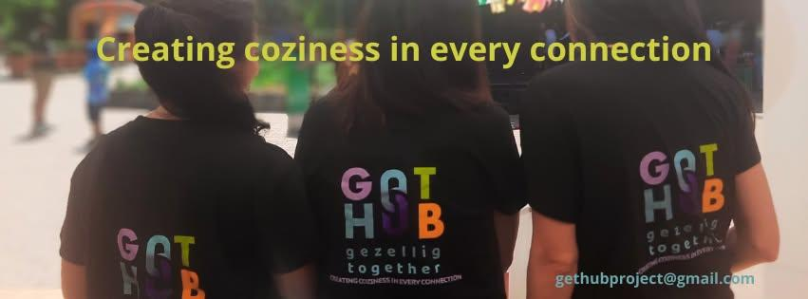

Van kleine bijeenkomsten naar een groeiende gemeenschap
Alles begon met een simpele e-mail naar de wijkvereniging: "We hebben een idee, zouden jullie ons kunnen ondersteunen?"
De reactie op onze ideeën was direct en fundamenteel. We zullen Jacque, als voorzitter, en het hele bestuur altijd dankbaar zijn dat ze ons in de groep hebben verwelkomd en ons vanaf het allereerste begin het gevoel hebben gegeven dat we ook een actief onderdeel van de gemeenschap waren. Hun openheid en vertrouwen gaven ons het zelfvertrouwen om een idee om te zetten in iets concreets.
Een speciale rol was ook weggelegd voor de Blixemflitsen, die elke maand onze verhalen verzamelt en deelt, waardoor het project steeds meer mensen in de buurt kan bereiken.
Een belangrijk keerpunt voor het project kwam door de steun van het ASML Fund, waardoor we onze activiteiten konden uitbreiden en de praktische basis van het initiatief konden versterken. Dankzij deze steun konden we het aantal maandelijkse evenementen verhogen, de communicatie verbeteren via banners en gedrukt materiaal, en gastsprekers en facilitatoren uitnodigen die nieuwe perspectieven en expertise naar de gemeenschap brachten.
In de afgelopen twee jaar heeft GET HUB ongeveer 30 evenementen georganiseerd, waarbij gemiddeld 20 deelnemers per bijeenkomst werden verwelkomd en in totaal meer dan 500 mensen werden bereikt. Wat begon als incidentele ontmoetingen, veranderde langzaam in iets veel diepers: betrouwbare momenten van verbinding waar mensen naar uit begonnen te kijken.
Tegenwoordig groeten bekende gezichten elkaar in supermarkten, op de stoep, op scholen en tijdens wandelingen door de buurt. Wat ooit onbekend aanvoelde, voelt nu veel meer als thuis.

Gezinnen, creativiteit en gedeelde ervaringen
Naarmate de gemeenschap zich ontwikkelde, groeide ook het project. GET HUB introduceerde gezinsgerichte activiteiten die ontworpen zijn om ouders en kinderen samen te brengen in een ontspannen en inclusieve sfeer. Deze evenementen omvatten spelletjes, prijzen, creatieve workshops en gezamenlijke activiteiten die samen met Dynamo Jeugdwerk en Junior IOT werden georganiseerd.
Eén van de meest waardevolle toevoegingen was de lancering van het Oudercafé, waarmee een ruimte werd gecreëerd waar ouders met elkaar in contact konden komen, ervaringen konden uitwisselen en elkaar konden ondersteunen. Deze gezinsbijeenkomsten trokken ongeveer 50 deelnemers per evenement, wat het vertrouwen en de herkenning tussen gezinnen in de hele buurt versterkte.
Tegelijkertijd werd GET HUB ook een platform waar mensen hun professionele en creatieve talenten konden tonen. Deelnemers verzorgden workshops in:
- Interieurarchitectuur en huisorganisatie
- Taartdecoratie
- Voeding en culturen
- Gezondheid en voeding
- Swingdance, Bollydance
- Kunst en ambacht
- Aromatherapie
- Japanse origami
- En nog veel meer creatieve disciplines
Elke workshop werd geleid door vrouwen die niet alleen hun kennis deelden, maar ook hun zelfvertrouwen, ervaring en identiteit binnen de gemeenschap. Het resultaat was krachtig: mensen zagen elkaar niet langer alleen door culturele labels, maar door passies, creativiteit en menselijke verbinding.
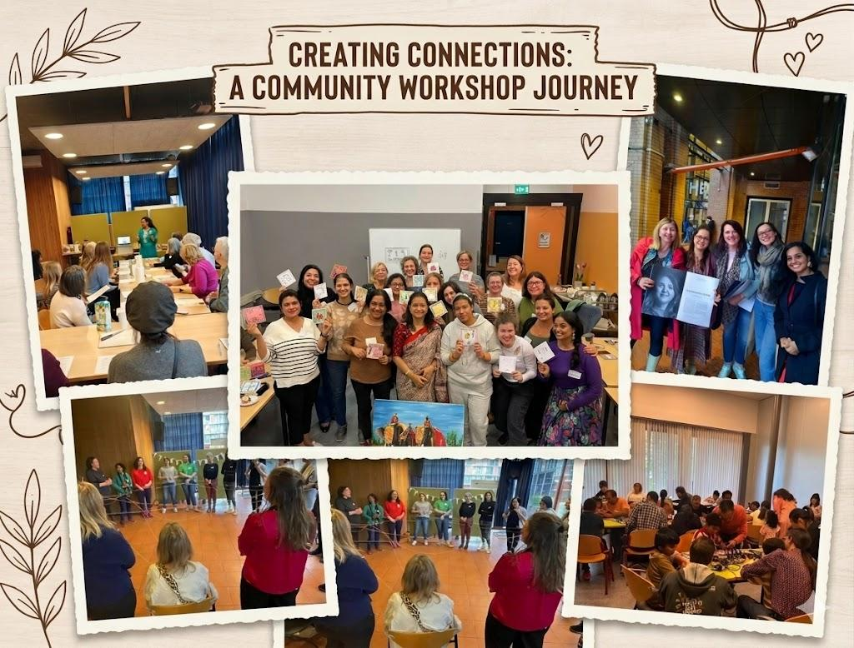

Meer dan evenementen — Een plek om thuis te horen
De bijeenkomsten werden al snel meer dan alleen activiteiten. Het werden ontmoetingsplekken in de buurt — betaalbaar, gastvrij en gemakkelijk toegankelijk. Een eenvoudig kopje koffie of thee dat tijdens een evenement werd gedeeld, werd vaak het begin van een nieuwe vriendschap.
Ze werden ook natuurlijke momenten voor buren die elkaar nog niet kenden om contact te leggen, en voor nieuwkomers om zich minder alleen te voelen in een nieuwe omgeving. Door naar elkaars verhalen, accenten en talenten te luisteren, voelden mensen zich gezien en kreeg iedereen nieuwe manieren om elkaar te begrijpen.
Een gevoel van verbondenheid ontstaat langzaam — door tijd, taal, wederzijds begrip en door een plek te hebben waar mensen elkaar kunnen ontmoeten, kunnen terugkeren en bekende gezichten kunnen herkennen. Door deze regelmatige ontmoetingen droeg GET HUB bij aan het opbouwen van sterkere sociale verbindingen binnen de buurt.

Sterke partnerschappen, gedeelde visie
Samenwerking staat centraal in de reis van GET HUB. We zijn de wijkvereniging Blixembosch diep dankbaar voor hun vertrouwen, aanmoediging en voortdurende steun. Hun openheid heeft ons geholpen om ons vanaf het allereerste begin echt geworteld te voelen in de buurt.
In de loop van de tijd hebben we ook samengewerkt met:
- Dynamo Jeugdwerk
- De Gemeente Eindhoven
- Het Expat Centre
Enkele bijzonder gedenkwaardige momenten waren de deelname aan de naturalisatieceremonie bij de Gemeente Eindhoven en de deelname aan de Expat Expo Noord-Brabant samen met het Expat Centre. Deze ervaringen versterkten niet alleen ons netwerk, maar ook ons gevoel van verbondenheid binnen Eindhoven zelf.
Tegenwoordig komen de deelnemers voornamelijk uit Woensel-Noord, waaronder Tempel, Blixembosch, Achtse Barrier en Woenselse Heide, terwijl anderen uit omliggende gebieden zoals Nuenen en Veldhoven reizen. Wat begon als een buurtinitiatief, reikt nu ver buiten de oorspronkelijke grenzen.

Blik op de toekomst
De toekomst van GET HUB is gevuld met nieuwe mogelijkheden. In het komende jaar hopen we nauwer samen te werken met lokale scholen en extra praktische informatiebijeenkomsten te organiseren over het dagelijks leven in Nederland — inclusief workshops voor het schrijven van een cv, informatieavonden over stemmen en begeleiding bij het wegwijs worden in lokale systemen en kansen.
Dit jaar markeert ook een andere belangrijke mijlpaal: GET HUB is officieel lid geworden van de wijkvereniging, wat onze langdurige betrokkenheid bij de buurt en haar toekomst versterkt.

Maak kennis met het team achter GET HUB
Chiara – Het hart achter de visie
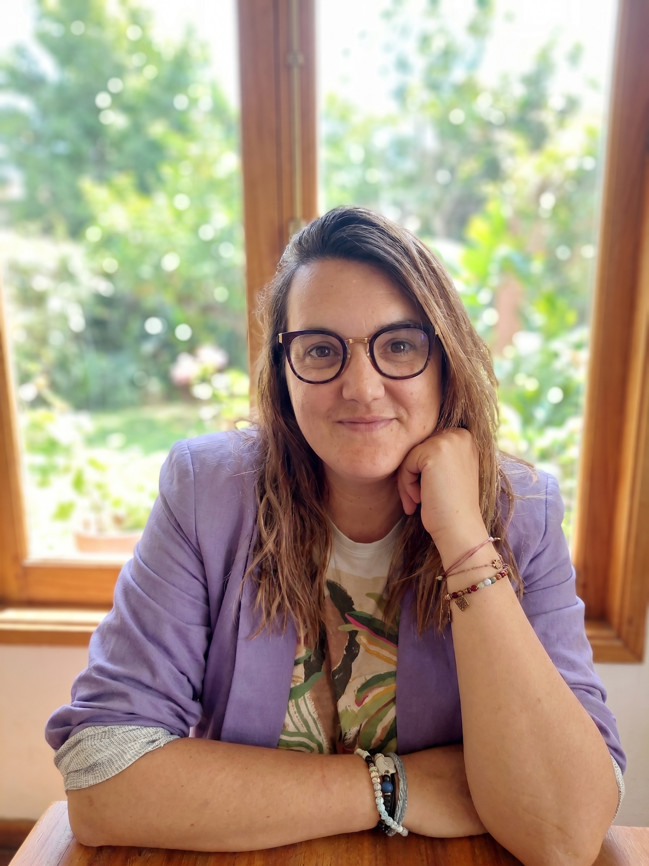

Chiara, oorspronkelijk afkomstig uit Italië, is het oprichtende lid en de drijvende kracht achter GET HUB. Ze heeft het oorspronkelijke idee met eindeloze toewijding, warmte en doorzettingsvermogen van visie naar realiteit gebracht. Tijdens het jubileumevenement geeft zij een traditionele workshop pasta maken en ze nodigt iedereen van harte uit om mee te doen en authentieke Italiaanse gezelligheid te ervaren.

Suki – De verbinder
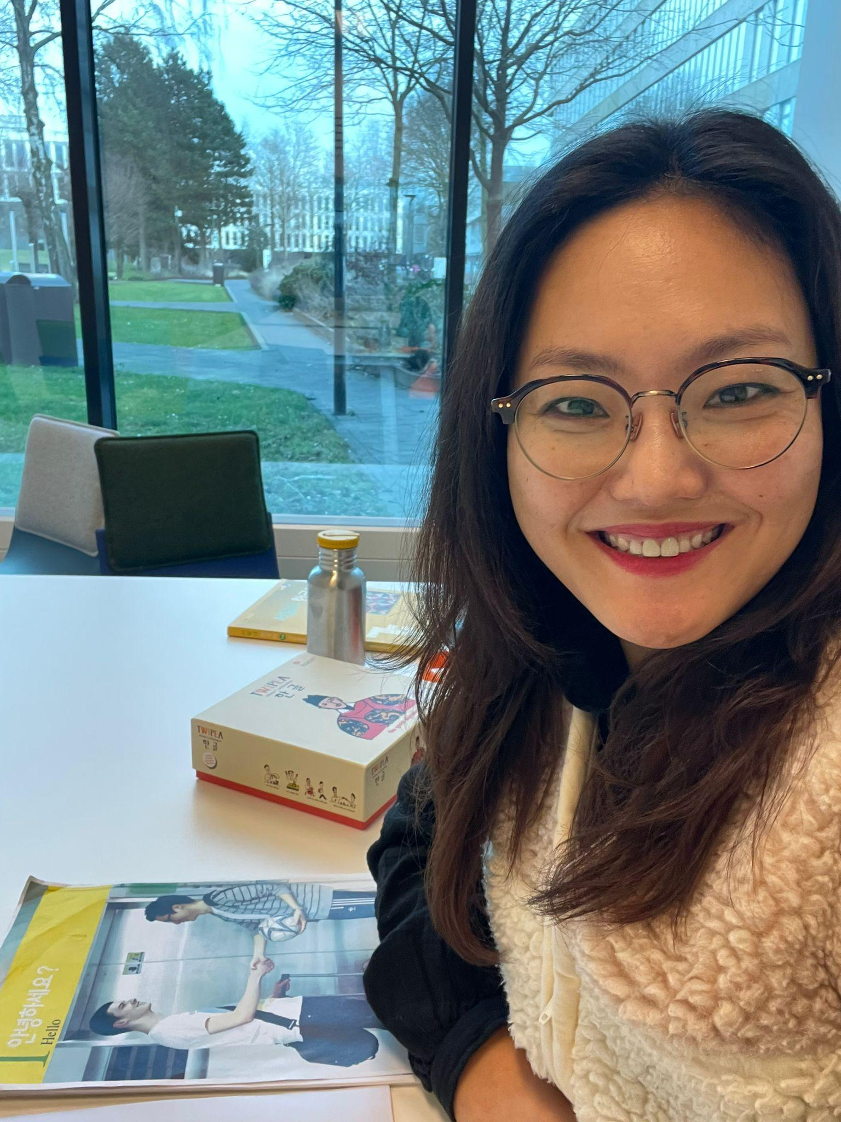
Suki, eveneens oprichter en oorspronkelijk afkomstig uit Korea, is het strategische brein van het team. Ze beheert de financiën, partnerschappen en gemeenschapsrelaties, terwijl ze mensen met opmerkelijk gemak en empathie samenbrengt. Als lid van de wijkvereniging Blixembosch blijft zij bruggen bouwen tussen culturen en buurtbewoners.

Vinita – Kleur en energie brengen
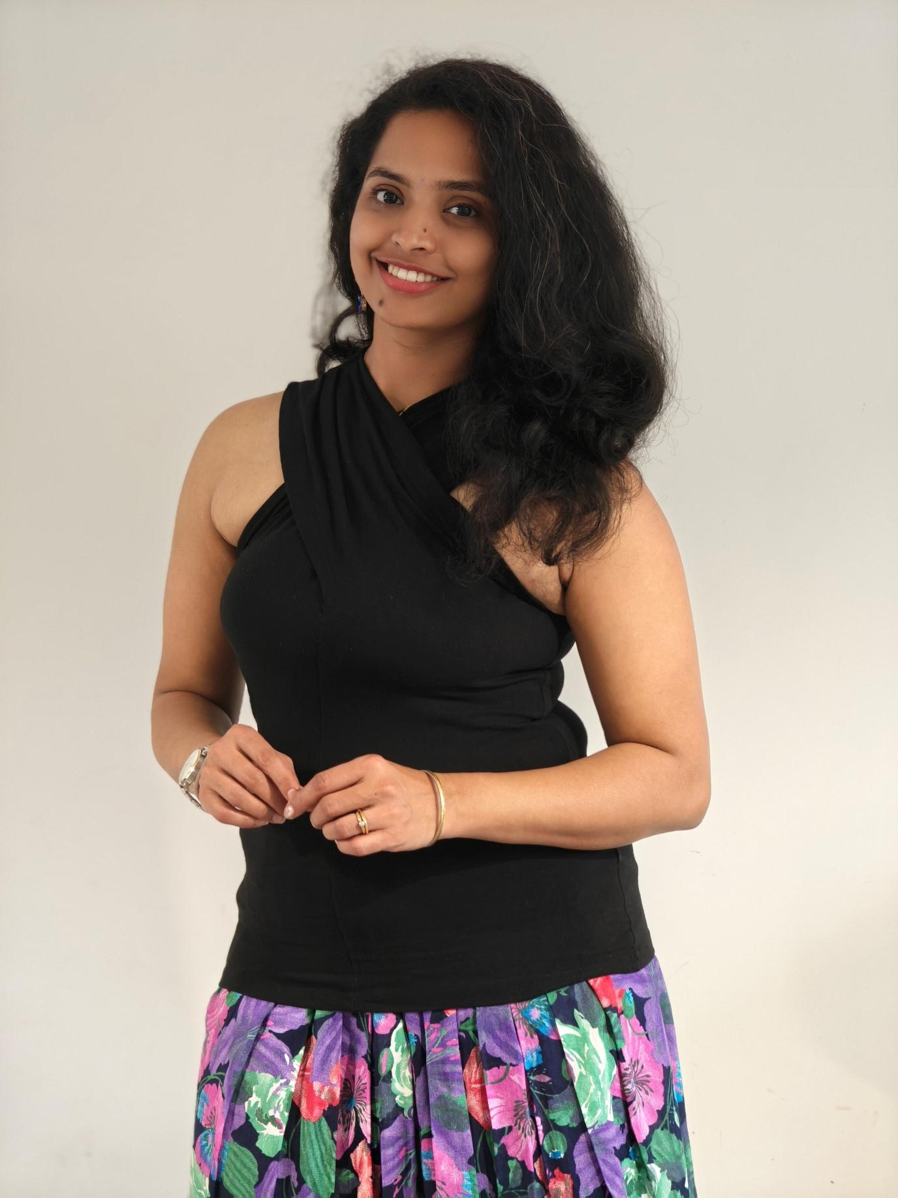

Vinita, oorspronkelijk afkomstig uit India, leidt de sociale media en marketing voor GET HUB. Haar creativiteit, culturele rijkdom en bruisende energie helpen om van elk evenement een warm en gastvrij succes te maken. Tijdens de jubileumviering introduceert zij spelletjes en muziek geïnspireerd op haar roots, wat nog meer diversiteit aan de festiviteiten toevoegt.

Anca – Het verhaal vastleggen
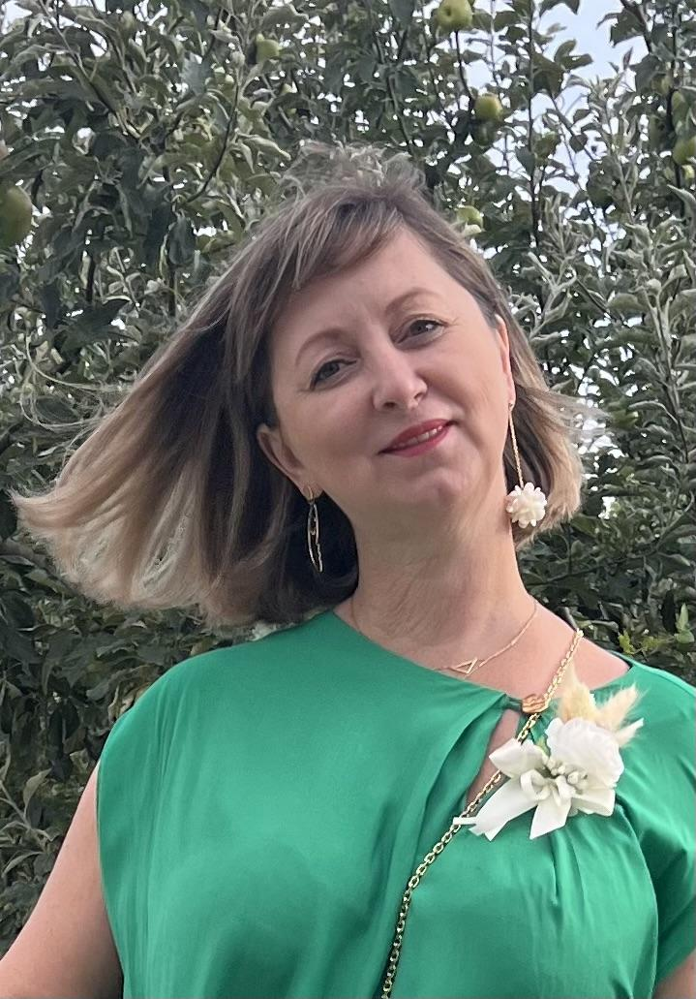
Anca, oorspronkelijk afkomstig uit Roemenië, is onze officiële fotograaf en creatieve mediamanager. Met jarenlange professionele ervaring achter de camera brengt ze schoonheid, professionaliteit en verhalen in elk evenement. Door haar lens worden momenten blijvende herinneringen. Ze kijkt nu al uit naar een succesvol jubileumevenement!

Valquiria – De spirit van Brazilië 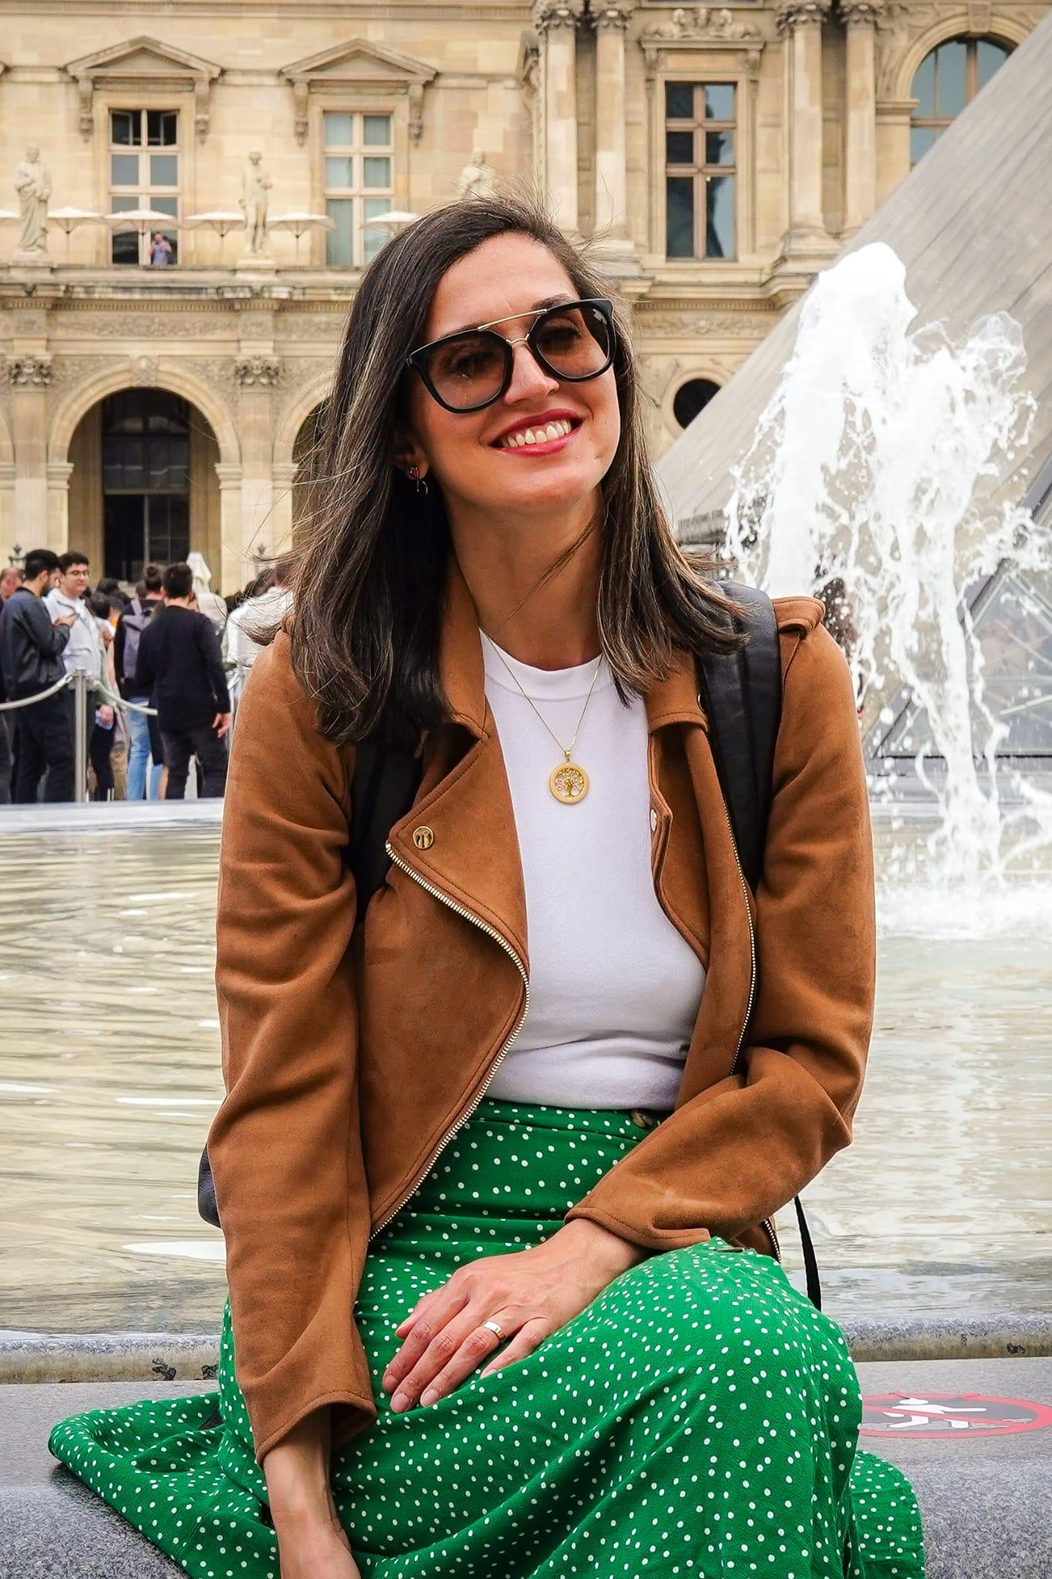
Als programmamanager brengt Valquiria warmte, enthousiasme en creativiteit in het team. Gepassioneerd door aromatherapie en natuurlijke wellness, organiseerde zij eerder een succesvolle workshop die een favoriet in de gemeenschap werd. Tijdens het jubileumevenement zal zij haar aromatische producten presenteren, die al geliefd zijn op de kerstmarkten in Eindhoven.

Ryoko – De kunst van het detail
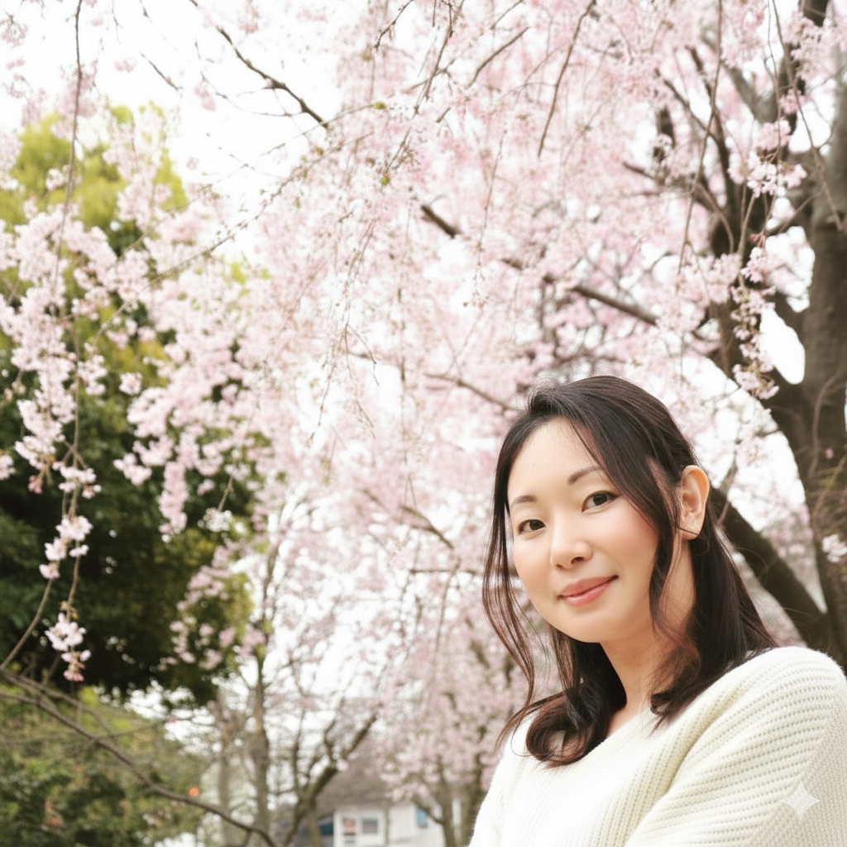
Ryoko, oorspronkelijk afkomstig van Japan, regelt de logistiek en de coördinatie van de benodigdheden voor de evenementen van GET HUB. Ze liet de gemeenschap ook kennismaken met de schoonheid van authentieke Japanse origami — een workshop waarvan zowel kinderen als volwassenen genoten. Tijdens het jubileumevenement kunnen bezoekers opnieuw hun eigen handgemaakte origami-souvenir maken.

Een boodschap aan Blixembosch
Gefeliciteerd met het 35-jarig jubileum van Blixembosch.
Als expats kan zelfs het maken van oogcontact met buren soms spannend voelen. Toch merken we dat we vandaag de dag deelnemen aan lokale commissies, herdenkingsevenementen organiseren en mensen helpen verbinden via GET HUB — iets wat ons soms zelf nog verwondert.
Dit is alleen mogelijk geweest dankzij de warme, gastvrije sfeer die de gemeenschap van Blixembosch in de loop der jaren heeft opgebouwd. Hoewel GET HUB pas sinds korte tijd deel uitmaakt van dit verhaal, hopen we samen met de buurt te blijven groeien en in de komende jaren bij te dragen aan nog sterkere menselijke verbindingen.
We hopen dat Blixembosch blijft bloeien als een plek waar mensen met verschillende culturen, achtergronden en ervaringen op een natuurlijke manier samen kunnen komen — niet alleen als buren, maar als een gemeenschap.
Nogmaals gefeliciteerd met deze prachtige mijlpaal. We zijn trots en dankbaar dat we deel mogen uitmaken van de grote tweedaagse jubileumviering, en we danken iedereen oprecht voor het verwelkomen van ons op deze gezamenlijke reis.